**Aufgabe 13.1 - Studentenverwaltung**

Fügen Sie zur Studentenverwaltung aus Übung 5.1 eine GUI hinzu. Die GUI muss dabei nur die folgenden Funktionen abdecken:

* Student hinzufügen (Der Studiengang kann per Zufall gewählt werden)
* Student entfernen(Mittels Markierung in Tabelle)
* Studentendaten ausgeben(Mittels Markierung in Tabelle)
* Alle Studenten Ausgeben

Das Hauptfenster soll dabei in etwa so aussehen:

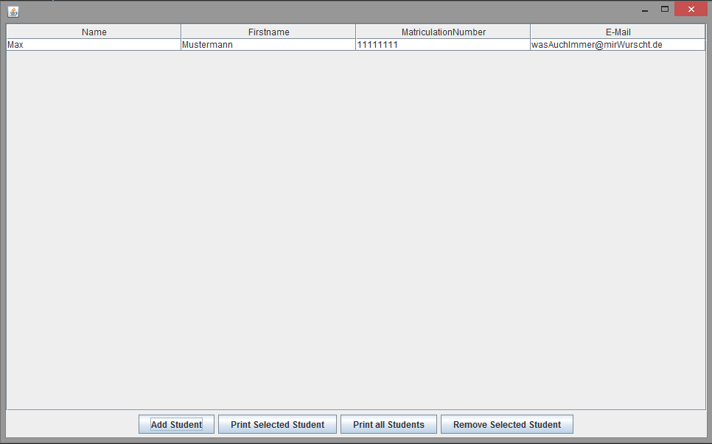

Der Add-Dialog soll in etwa so aussehen

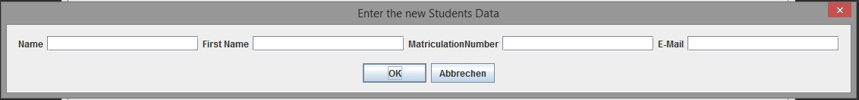

Verwenden Sie hierfür eine JOptionPane

Zusätzlich soll es noch ein Fenster geben, welches Log-Meldungen ausgibt, also eine Konsole emuliert:

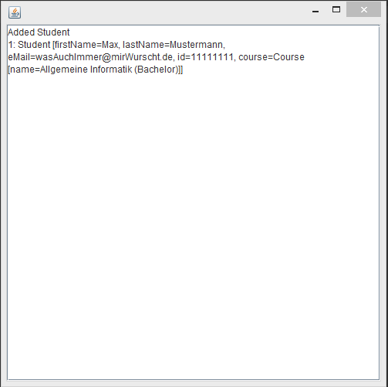

Die Eingaben müssen nicht wie in 5.1 validiert werden. Es genügt wenn MatriculationNumber eine Zahl ist. Es müssen auch keine Möglichkeiten für das Setzen von Studiengängen oder Kursnoten vorhanden sein, weisen Sie einfach einen zufälligen Studiengang zu. (Sie können natürlich gerne wenn Sie möchten)